Smlouva o dílo

SMLUVNÍ STRANY

- Objednatel

Thermal Pasohlávky a.s.
IČO: 27714608
se sídlem: Pasohlávky 1, 691 22 Pasohlávky
zastoupený: Ing. Jiřím Blanářem, na základě usnesení představenstva společnosti
telefon: +420 …..
e-mail: office@thermalpasohlavky.cz
ID datové schránky: kergnjx

(dále jen „Objednatel“)

a

- Zhotovitel

Ing. arch. LIŠKUTÍNOVÁ HANA
IČO: 03287254
se sídlem: Národní 5, Havířov, 73601

bankovní spojení (číslo účtu):
telefon: +420 …
e-mail:
ID datové schránky: tb647nh

(dále jen „Zhotovitel“)

(Objednatel a Zhotovitel společně dále také jako „Smluvní strany“)

uzavřeli v souladu s § 2586 a násl. zákona č. 89/2012 Sb., občanského zákoníku, ve znění pozdějších předpisů (dále jen „Občanský zákoník“), tuto smlouvu o dílo (dále jen „Smlouva“).

PŘEDMĚT SMLOUVY

- Zhotovitel se zavazuje provést na svůj náklad a nebezpečí ve sjednaném termínu pro Objednatele dále specifikované dílo: architektonická studie (dále jen „Dílo“).

- Objednatel se zavazuje dokončené Dílo převzít a zaplatit za něj sjednanou cenu a příslušnou DPH, je-li Zhotovitel povinen podle zákona č. 235/2004 Sb., o dani z přidané hodnoty, ve znění pozdějších předpisů (dále jen „ZoDPH“), hradit DPH.

PŘEDMĚT DÍLA

- Zhotovitel se zavazuje provést pro Objednatele Dílo za podmínek sjednaných Smlouvou a jejími přílohami, a to včetně všech souvisejících prací, případných dodávek a služeb.

- Dílo je blíže specifikováno v Příloze č. 1 Smlouvy – Poptávka Objednatele ze dne 9.8.2019 a Příloze č. 2 Smlouvy – Nabídka Zhotovitele ze dne 25.8.2019, jež obsahuje soupis jednotlivých prací Zhotovitele, dílčí výstupy a popis Díla jako celku.

- Zhotovitel je povinen při provádění Díla provést, dodat a poskytnout veškeré práce, dodávky a služby, kterých je třeba trvale nebo dočasně k zahájení, provádění, dokončení a předání Díla.

- Rozsah a kvalita Díla jsou dále dány příslušnými ISO, ČSN a právními předpisy platnými a účinnými v době provádění Díla, a dále zejména podmínkami Objednatele sjednanými ve Smlouvě.

- Zhotovitel prohlašuje, že s ohledem na své znalosti a zkušenosti zhotoví Dílo tak, aby mohlo být řádně užíváno k účelu, k němuž má být provedeno, přičemž si není vědom žádných překážek, které by mu bránily v poskytnutí sjednaného plnění v souladu se Smlouvou.

- Změny Díla, včetně provedení veškerých víceprací, méněprací, doplňků, rozšíření či zúžení Díla, musí být vždy sjednány předem ve formě písemného dodatku ke Smlouvě, nestanoví-li Smlouva jinak. Nebude-li písemný dodatek obsahovat ujednání o důsledcích sjednaných změn na výši sjednané ceny Díla, je Objednatel povinen zaplatit kromě ceny Díla sjednané ve Smlouvě též cenu jakýchkoli víceprací, doplňků či rozšíření Díla ve výši ceny obvyklé.

CENA

- Cena za provedení Díla činí 160 000,- Kč bez DPH (dále jen „Cena Díla“). DPH bude fakturována v zákonem stanovené výší vedle Ceny Díla.

- Cena Díla je stanovena jako pevná, nejvýše přípustná a nepřekročitelná.

FAKTURACE A PLATEBNÍ PODMÍNKY

- Objednatel bude hradit Zhotoviteli Cenu Díla a DPH na základě Zhotovitelem vystavených faktur (dále jen „Faktura“).

- Smluvní strany se dohodly, že Cena Díla bude uhrazena takto:
  - první část Ceny Díla ve výši 50 % Ceny Díla bude uhrazena na základě Faktury vystavené Zhotovitelem po podpisu smlouvy oběma Smluvními stranami;
  - druhá část Ceny Díla ve výši 50 % Ceny Díla bude uhrazena na základě Faktury vystavené Zhotovitelem po provedení Díla dle odst. 24 této Smlouvy.

- Faktura musí splňovat náležitosti daňového dokladu podle ZoDPH. Faktura musí vždy splňovat náležitosti stanovené § 435 Občanského zákoníku.

- Splatnost Faktury bude činit min. 14 dnů ode dne jejího vystavení.

- Cena Díla, případně její část, a DPH je uhrazena dnem jejich připsání na bankovní účet Zhotovitele.

- Nebude-li příslušná Faktura obsahovat některou povinnou nebo dohodnutou náležitost nebo bude-li chybně stanovena Cena Díla, případně její část, DPH nebo jiná náležitost Faktury, je Objednatel oprávněn tuto Fakturu vrátit Zhotoviteli k provedení opravy s vyznačením důvodu vrácení. Zhotovitel je povinen opravit Fakturu podle pokynů Objednatele a opravenou Fakturu neprodleně doručit Objednateli.

MÍSTO PLNĚNÍ

- Zhotovitel je povinen předat Objednateli Dílo v sídle Objednatele.

TERMÍNY PLNĚNÍ

- Zhotovitel se tímto zavazuje, že Dílo bude provedeno nejpozději do 45 dnů ode dne podpisu této Smlouvy oběma Smluvními stranami. Podrobnosti stanoví Příloha č. 1 této Smlouvy.

- Termín plnění podle odst. 20 Smlouvy může být změněn pouze písemným dodatkem ke Smlouvě po dohodě obou Smluvních stran.

PŘEDÁNÍ A PŘEVZETÍ DÍLA

- Závazek Zhotovitele provést Dílo podle Smlouvy je splněn jeho včasným dokončením a předáním Objednateli.

- Dílo bude Objednateli předáno 3 × v tištěné formě + 1 × na CD ve formátu.pdf a ve formátu .dwg.

- Objednatel Dílo převezme za předpokladu, že je Dílo dokončené a odpovídá Smlouvě.

- O předání a převzetí Díla bude Smluvními stranami sepsán protokol (dále jen „Předávací protokol“).

NABYTÍ VLASTNICKÉHO PRÁVA A PŘECHOD NEBEZPEČÍ ŠKODY

- Vlastnické právo k hmotným částem zhotovovaného Díla nabývá Objednatel dnem, ve kterém bude Dílo předáno Zhotovitelem Objednateli na základě Předávacího protokolu, podepsaného oprávněnými zástupci obou Smluvních stran.

- Nebezpečí škody na hmotných částech Díla přechází na Objednatele okamžikem převzetí Díla Objednatelem.

LICENCE

- Zhotovitel tímto poskytuje Objednateli oprávnění k výkonu práva užít všechna autorská díla ve smyslu zák. č. 121/2000 Sb., o právu autorském, o právech souvisejících s právem autorským a o změně některých zákonů (autorský zákon), která vznikla za účelem plnění této Smlouvy (všechna taková autorská díla dále jen „Autorské dílo“), v původní nebo zpracované či jinak změněné podobě a to v následujícím rozsahu (dále jen „Licence“).

- Zhotovitel poskytuje Objednateli Licenci jako výhradní, bez jakéhokoliv množstevního omezení, ke všem známým způsobům užití, bez jakéhokoliv územního omezení a to na dobu trvání majetkových autorských práv k Autorskému dílu.

- Objednatel není povinen Licenci využít.

- Zhotovitel uděluje Objednateli oprávnění Autorské dílo zveřejnit, jakkoliv měnit či zpracovávat, spojovat s jinými díly či ji zařadit do díla souborného. Oprávnění dle předchozí věty může Objednatel realizovat prostřednictvím třetích osob, kterým je pro tyto účely oprávněn bez předchozího souhlasu Zhotovitele udělit na nezbytnou dobu podlicenci včetně práva dle předchozí věty. Oprávnění dle věty první a druhé tohoto odstavce se vztahuje též na zpracovanou či jinak změněnou podobu Autorského díla.

- Objednatel je oprávněn oprávnění tvořící součást Licence poskytnout třetí osobě zcela nebo zčásti a je též oprávněn Licenci postoupit třetí osobě bez souhlasu Zhotovitele.

- Zhotovitel není oprávněn Licenci vypovědět.

- Odměna za poskytnutí licence k Autorskému dílu je již zahrnuta v Ceně Díla.

ODPOVĚDNOST ZA VADY

- Zhotovitel odpovídá za to, že Dílo je provedeno řádně v souladu se Smlouvou. Zhotovitel prohlašuje, že při provádění Díla vycházel z příslušných ISO, ČSN a právních předpisů platných a účinných v době provádění Díla, a dále zejména z podmínek Objednatele sjednaných ve Smlouvě. Zhotovitel je povinen zajistit, aby provedením Díla nebyla porušena práva Objednatele, Zhotovitele nebo jiných osob.

- Podpisem Předávacího protokolu Zhotovitel stvrzuje, že Dílo má ke dni jeho předání a převzetí vlastnosti stanovené touto Smlouvou a je způsobilé k použití pro účely stanovené v této Smlouvě nebo v souladu s touto Smlouvou.

- Objednatel je povinen vady Díla písemně uplatnit bez zbytečného odkladu poté, kdy je zjistil nebo měl zjistit. Práva Objednatele z titulu skrytých vad, které mělo Dílo v době jeho předání Objednateli, zanikají, nebyla-li Objednatelem uplatněna ve lhůtě dle předchozí věty, nejpozději však do 2 let od převzetí Díla.
- V případě oprávněných a řádně uplatněných vad díla má Objednatel podle charakteru a závažnosti vady právo požadovat:
  - odstranění vady opravou, je-li to možné a účelné,
  - přiměřenou slevu z Cena Díla.

SANKCE

- Poruší-li Zhotovitel provést Dílo v termínech dle čl. VII této Smlouvy, je povinen uhradit Objednateli smluvní pokutu ve výši 0,02 % z Ceny Díla bez DPH za každý započatý den prodlení.

- Poruší-li Objednatel povinnost uhradit Fakturu ve sjednané době, je povinen uhradit Zhotoviteli smluvní pokutu ve výši 0,02 % z Ceny Díla bez DPH za každý započatý den prodlení.

- Zaplacení smluvní pokuty nezbavuje Zhotovitele povinnosti splnit dluh smluvní pokutou utvrzený.

- Splatnost smluvních pokut podle Smlouvy činí 14 dnů od doručení písemné výzvy k zaplacení smluvní pokuty stranou oprávněnou straně povinné.

ODSTOUPENÍ OD SMLOUVY

- Objednatel je oprávněn od Smlouvy odstoupit z důvodů stanovených právními předpisy nebo sjednaných Smlouvou.

- Každá ze Smluvních stran je oprávněna od této Smlouvy odstoupit v případě podstatného porušení povinností druhou Smluvní stranou. Odstoupení musí být učiněno písemně a je účinné okamžikem jeho doručení druhé Smluvní straně. Podstatným porušením povinností se pro účely této Smlouvy se rozumí zejména:
  - prodlení Objednatele s úhradou Faktury po dobu delší než 30 dní,
  - prodlení Zhotovitele s provedením Díla po dobu delší než 30 dní.

OSTATNÍ UJEDNÁNÍ

- Zhotovitel je povinen neprodleně písemně informovat Objednatele o skutečnostech majících i potencionálně vliv na plnění jeho povinností vyplývajících ze Smlouvy, a není-li to možné, nejpozději ve lhůtě 5 následujících pracovních dnů poté, kdy příslušná skutečnost nastane nebo Zhotovitel zjistí, že by nastat mohla.

- Zhotovitel je povinen chránit osobní údaje a při jejich ochraně postupovat v souladu s příslušnými právními předpisy, zejména v souladu se zákonem č. 110/2019 Sb., o zpracování osobních údajů, v platném znění a v souladu s NAŘÍZENÍM EVROPSKÉHO PARLAMENTU A RADY (EU) 2016/679 ze dne 27. dubna 2016 o ochraně fyzických osob v souvislosti se zpracováním osobních údajů a o volném pohybu těchto údajů a o zrušení směrnice 95/46/ES (obecné nařízení o ochraně osobních údajů).

- Písemnou formou se rozumí listina podepsaná oprávněnou osobou Smluvní strany, e-mail podepsaný uznávaným elektronickým podpisem oprávněné osoby Smluvní strany, nebo datová zpráva zaslaná prostřednictvím datové schránky Smluvní strany.

ZÁVĚREČNÁ UJEDNÁNÍ

- Veškerá práva a povinnosti Smluvních stran vyplývající ze Smlouvy se řídí českým právním řádem. Smluvní strany se dohodly, že ustanovení právních předpisů, která nemají donucující účinky, mají přednost před obchodními zvyklostmi, pokud Smlouva nestanoví jinak.

- Všechny spory vznikající ze Smlouvy a v souvislosti s ní budou podle vůle Smluvních stran rozhodovány soudy České republiky, jakožto soudy výlučně příslušnými.

- Smlouvu lze měnit pouze písemnými, vzestupně číslovanými dodatky. Jakékoli změny Smlouvy učiněné jinou, než písemnou formou jsou vyloučeny.

- Smlouva je sepsána ve dvou vyhotoveních, po jednom pro každou Smluvní stranu.

- Smlouva nabývá platnosti a účinnosti dnem jejího podpisu oběma Smluvními stranami.

Přílohy

- Poptávka Objednatele ze dne 9.8.2019
- Nabídka Zhotovitele 25.8.2019

Objednatel:

V Brně dne 19.9.2019

_____________________________________
Thermal Pasohlávky
Ing. Jiří Blanář
projektový manažer
Zhotovitel:

V Brně dne 19.9.2019

_____________________________________
Ing. arch. LIŠKUTÍNOVÁ HANA

Příloha č. 1 Smlouvy

Poptávka Objednatele ze dne 9.8.2019

Broskvový sad - architektonická studie penzionu

Společnost Thermal Pasohlávky a.s. (dále jen „Zadavatel“) byla založena s cílem vybudovat lázeňskou a rekreační zónu v obci Pasohlávky, a to především za účelem vyřešení nedostatečné kapacity rehabilitačních a doléčovacích zařízení na území Jihomoravského kraje.
V rámci realizace tohoto projektu naše společnost získala pozemek, na kterém jsou dle územního plánu a studie plochy smíšené obytné, pro služby, ubytování a občanského vybavení.
Žádáme Vás tedy o architektonický návrh penzionu pro ubytování zaměstnanců našeho dalšího projektu v blízkém okolí.
Kontaktní osobou je Ing. Jiří Blanář. Požadované informace prosím zasílejte pouze v elektronické podobě na email adresu …..., max. do velikosti 15 GB, a to do 25.8.2019.

STRUČNÝ POPIS:
Pozemek o rozloze 61 501 m² leží v katastrálním území Mušov v obci Pasohlávky. Výstavba na tomto pozemku se musí řídit podle platného územního plánu a územní studie, která byla pro toto území vypracována.
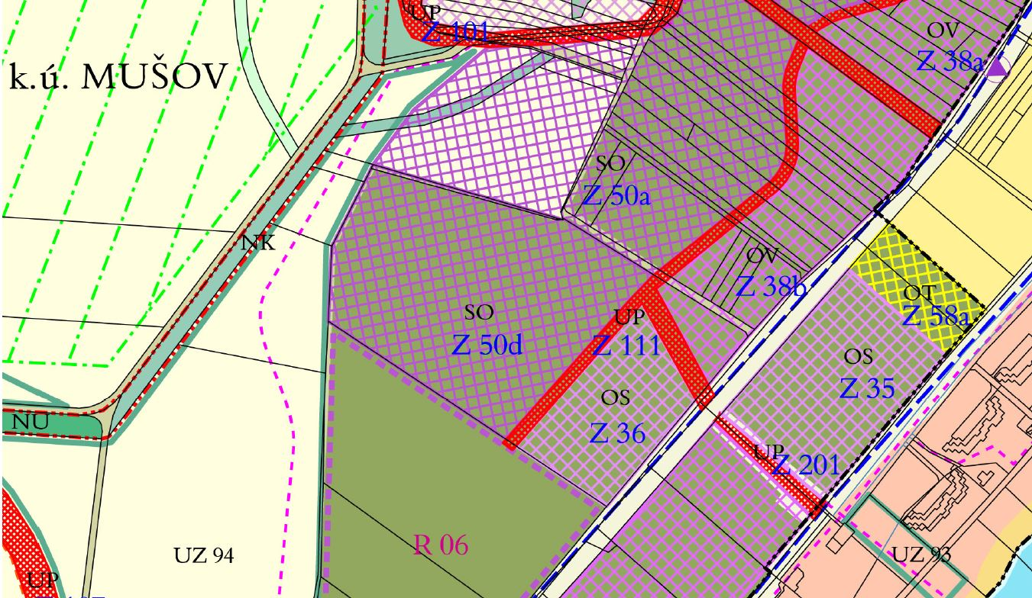
Výstavba projektu je plánována na pozemku, který vlastní Zadavatel a je označován jako „Broskvový sad“, jedná se o plochy v územní studii označené Z50d, Z36, část Z38b.
V současnosti začínáme s přípravou projektu a hledáme možnosti, jakým způsobem budeme v projektu postupovat.
Naším primárním cílem je vybudování penzionu pro zaměstnance našeho dalšího projektu Sanatoria Pasohlávky na nedalekém poloostrově, buď pomocí našich kapacit, či ve spolupráci s developerem. V první fází bychom rádi získali představu, jako koncepci bychom mohli pro penzion zvolit
PARAMETRY ÚZEMÍ:
Využití řešeného území je omezeno zejména limity a ochrannými režimy vyplývajícími z existence sítí technické infrastruktury, přilehlé páteřní komunikace na jihovýchodní straně řešené lokality, z jihozápadu vymezenou územní rezervou včetně stezky, která vede z poloostrova.
Inženýrské sítě kanalizace splašková a dešťová, vodovod pitné, užitkové a minerální vody a plynovod jsou vedeny na hranici pozemku.
Pozemek je mírně svažitý a přímo navazuje na Římský vrch, kde bylo dříve Římské opevnění. Z pozemku je krásný výhled na Pálavu a na blízké Novomlýnské nádrže.
Lokality je řešena jako obytná zástavba pro výstavbu rodinných domů s obslužnými komunikacemi a s veřejným prostranstvím pro každodenní rekreaci v centrální části území. Tato koncepce zohledňuje vysoký potenciál pro budoucí rozvoj bydlení. Lokalitu doplňuje na jižní straně území v ploše Z36 a v části plochy Z38b občanská vybavenost a komerční plochy v podobě obchodního domu a penzionu, které budou sloužit jako zázemí návštěvníků rekreační lokality na břehu Novomlýnských nádrží i místních obyvatel.
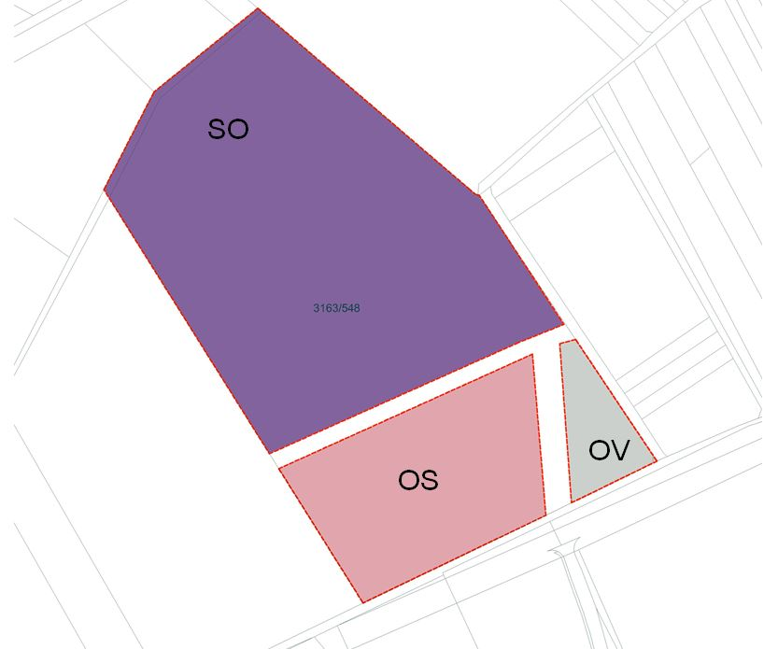

- Plochy smíšené obytné – SO
V oblasti určené k výstavbě rodinných domů je možno postavit 48 rodinných domů na pozemcích o velikosti cca 300 – 750 m2. Tyto domy mohou být maximálně dvoupodlažní se sedlovou střechou v severní části je připuštěna plochá střecha.

- Plochy pro prodej, služby, ubytování, stravování – OS
přípustné využití pro místní a účelové komunikace, veřejná prostranství a plochy okrasné a rekreační zeleně, sportovní a dětská hřiště, související technická infrastruktura, parkoviště pro osobní automobily. V uvedené ploše se připouští zástavba o výšce 2 nadzemních podlaží.

- Plochy občanského vybavení – OV
pozemky staveb a zařízení občanského vybavení místního významu (např. staveb pro obchodní prodej, ubytování, stravování, služby, vzdělávání a výchovu, sociální služby, péči o rodinu, zdravotní služby, kulturu, veřejnou správu, ochranu obyvatelstva). V uvedené ploše se připouští zástavba o výšce 11m (od upraveného terénu po římsu střechy).
POPIS PŘEDMĚTU A ROZSAHU PLNĚNÍ:
Chtěli bychom Vás požádat o architektonický návrh penzionu, který by se nacházel v ploše občanského vybavení – OV v pravé dolní části pozemku.
Kapacita penzionu bude 40 lůžek, rozložených do 10 dvoulůžkových pokojů a 20 jednolůžkových pokojů, kdy každý bude mít samostatný záchod s koupelnou. Kuchyňka se společným prostorem bude vždy pro dva pokoje. V penzionu bude také společná prádelna s třemi pračkami, společenská místnost pro 20 lidí, úklidová místnost, kolárna…

Cenovou nabídku nám pošlete do 25.8.2019. Termín odevzdání prvních architektonických návrhů bude 15 kalendářních dnů od objednání, finální návrh bude hotový do 45 kalendářních dnů.
Předem Vám velice děkuji za spolupráci a věnovaný čas výše uvedenému.

S pozdravem

9.8.2019
Ing. …………….
Předseda představenstva
Thermal Pasohlávky a.s.

Příloha č. 2 Smlouvy
Nabídka Zhotovitele ze dne 25.8.2019

Cenová nabídka projektových prací:

akce: PENZION PASOHLÁVKY
místo: Pasohlávky
investor: Thermal Pasohlávky a.s.
projektant: Ing.arch.Hana Liškutínová

Cena díla:

1/ příprava zakázky 20 000,-Kč

- vstupní konzultace
- kompletace podkladů, obhlídka místa
- digitalizace
- rozbor území
- upřesnění stavebního programu s investorem

2/ návrh stavby /studie/ 140 000,-Kč

- studie objemového řešení ve variantách
- umístění stavby na parcelu v návaznosti na okolí, v souladu s územní studií
- návrh dispozičního řešení ve variantách /s vazbou na interiér/ - studie bude zdokumentována:

- situace širších vztahů
- architektonická situace
- půdorysy všech podlaží v měřítku 1/100 nebo 1/50 dle potřeby
- řezy územím (měřítko dle potřeby)
- min. 2 řezy objektem (objekty)
- pohledy na všechny fasády
- vizualizace

Vybraná varianta bude odsouhlasena a dopracována pro potřebu zpracování navazujících stupňů PD.

CENA CELKEM 160 000,-Kč
Cena je uvedena bez DPH 21%

platební podmínky:
50% záloha před zahájením prací
50% doplatek po předání dokumentace

Ing.arch.Hana Liškutínová + 420 …………
email:
www.vizearch.com

